Информационная карта участника
фестиваля педагогического мастерства-2021

Фестиваль педагогического мастерства— 2021

Трушкина Светлана Анатольевна

Тема опыта:
«Современные подходы к определению содержания в организации воспитательного процесса в классе»



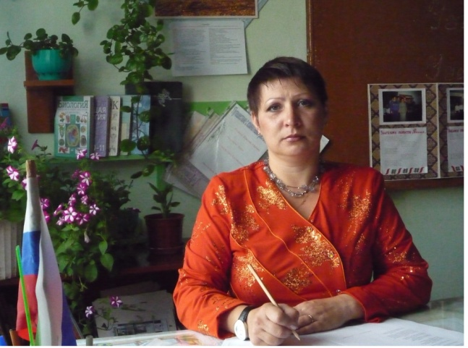
Информационная карта участника
Фестиваля педагогического мастерства – 2021
Трушкина п
(фамилия)
Светлана Анатольевна п
(имя, отчество)

«Воспитать человека» п

1. Общие сведения
Район | Петуховский
Населенный пункт | село Зотино
Дата рождения (день, месяц, год) | 01.04.1971
2. Работа
Место работы (наименование образовательного учреждения в соответствии с уставом) | «Зотинская СОШ» - филиал МБОУ «Петуховская СОШ №»
Занимаемая должность | Учитель начальных классов
Преподаваемые предметы | УМК «Школа России»  1. «Математика» - по программе М.И. Моро,  2. «Русский язык» - по программе В.П. Канакина  3. «Литературное чтение» - по программе Л.Ф. Климанова, В.Г. Горецкий  4. «Окружающий мир» по программе А.А. Плешаков  5. «Технология» - по программе Т.М. Геронимус  6. «Физическая культура» - по программе В.И. Лях  7. «Изобразительное искусство» - по программе Б.М. Неменский  8. «Музыка» - по программе В.В. Алеев, Т.Н. Кичак
По каким образовательным программам и учебникам работает участник | «Школа России»
Классное руководство в настоящее время, в каком классе | Классный руководитель 1- 2 го класса
Общий трудовой и педагогический стаж (полных лет на момент заполнения анкеты) | 24
Квалификационная категория | Соответствие занимаемой должности
Почетные звания и награды
3. Образование
Название и год окончания учреждения профессионального образования | Курганской педагогический колледж 2018 г.
Специальность, квалификация по диплому | Учитель начальных классов
Дополнительное профессиональное образование за последние три года (наименования образовательных программ, модулей, стажировок и т. п., места и сроки их получения) | ------
4. Общественная деятельность
Участие в общественных организациях (наименование, направление деятельности и дата вступления) | ------
Участие в деятельности управляющего (школьного) совета | ------
Участие в профсоюзной деятельности | ------
5. Семья
Семейное положение | Не замужем
Дети (имена и возраст) | Дочь Марьяна – 27 года
6. Досуг
Хобби | Рукоделие.
Спортивные увлечения | Спортивная ходьба.
7. Контакты
Рабочий адрес с индексом | 641687  Курганская область, Петуховский район, с. Зотино, ул. Школьная 11
Рабочий телефон с кодом | 8 - 35(235) 39 – 7- 02
Мобильный телефон | 8 909 – 178 – 34 - 81
Рабочая электронная почта | zotinskay@mail.ru
Личная электронная почта | swetlana.trushckina2012@yandex.ru
8. Профессиональные ценности
Педагогическое кредо участника | Дела? Проблемы? Все пустое!  Душа ребенка – вот святое!  Цветок в душе еще так мал!  Успей полить, чтоб не завял!
Почему нравится работать в школе (детском саду, доме творчестве) | Работа с детьми всегда интересна и увлекательна.
Профессиональные и личностные ценности, наиболее близкие участнику | Порядочность, ответственность, доброжелательное отношение к окружающим. «Относись к людям нужно так, как если бы ты хотел, чтобы люди относились к тебе»
В чем, по мнению участника, состоит основная миссия победителя Фестиваля педагогического мастерства | Делиться опытом работы с коллегами.
11. Приложения

Правильность сведений, представленных в информационной карте, подтверждаю:

__________________________ (Трушкина Светлана Анатольевна)
(подпись) (фамилия, имя, отчество участника)

«16» февраля 2021 г.

Подборка фотографий

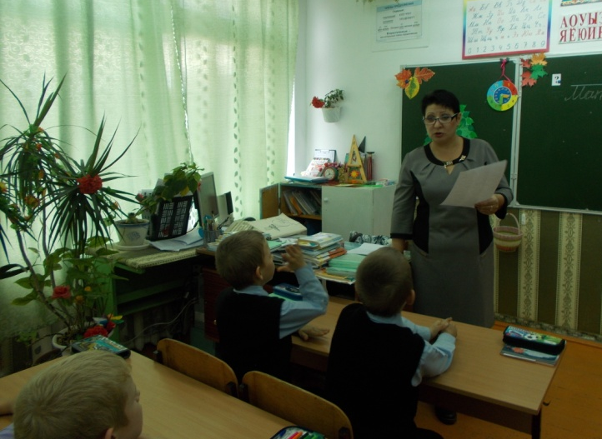
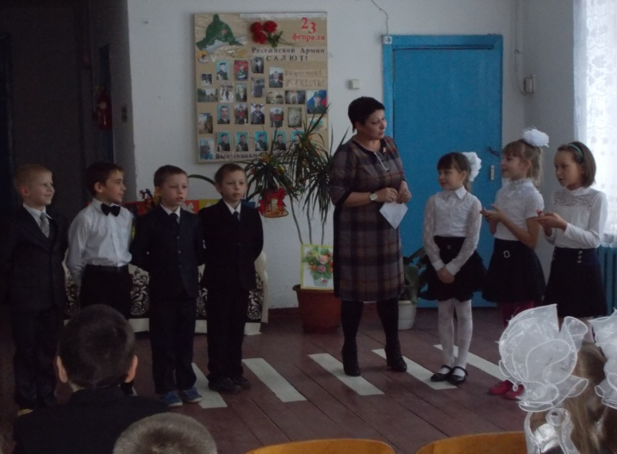
Трушкина Светлана Анатольевна

Урок математика 2 класс 23 февраля
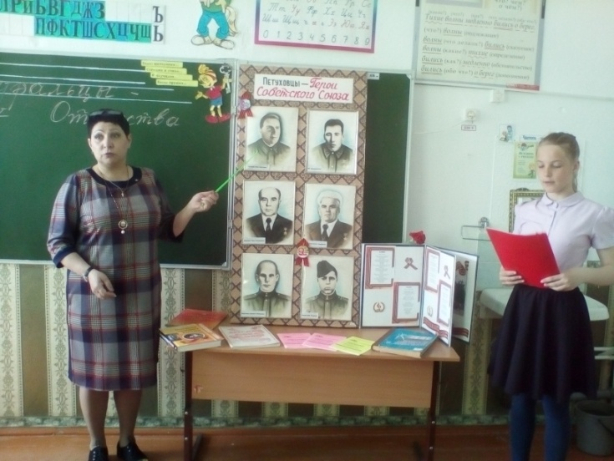
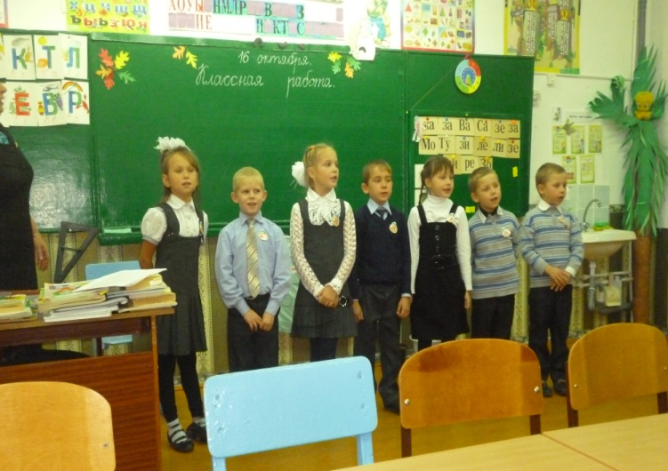

«Посвящение в первоклассники» «Зауральцы – Герои Отечества»

«Зотинская средняя общеобразовательная школа» - филиал
МБОУ «Петуховская средняя общеобразовательная школа»

Заявка
на участие в муниципальном этапе Фестиваля педагогического мастерства в
номинации «Воспитать человека»

Учитель: Трушкина Светлана Анатольевна
Дата рождения: 01.04.1971 г.
Образование: средне специальное, закончила Курганский педагогический колледже на учителя начальных классов.
Место работы: «Зотинская средняя общеобразовательная школа» - филиал МБОУ «Петуховская средняя общеобразовательная школа»
Описание опыта работы: «Современные подходы к определению содержания в организации воспитательного процесса в классе».
Результативность работы за 2 последних года:

2018 – 2019 учебный год
- VIII Всероссийский конкурс «Наукоград».

2019 – 2020 учебный год
- Международный дистанционный математический конкурс «Ребус».
- Участник в межмуниципальных педагогических чтениях «Неуспеваемость. Причины неуспеваемости и пути преодоления».
На конкурс выдвинута педагогическим коллективом «Зотинская средняя общеобразовательная школа» - филиал МБОУ «Петуховская СОШ»

16.02.2021 г.

Заместитель директора по УВР: __________/___________________/

